DRAF REVISI BAB III
Perancangan Arsitektur & Penyesuaian Keamanan Sistem

Dokumen ini memuat dua bagian. Bagian A adalah naskah lengkap subbab 3.5.1 yang telah direstrukturisasi dan siap tempel — di sinilah materi batas kepercayaan (trust boundary) dari rencana Bab II 2.10 ditempatkan. Bagian B memuat butir-butir revisi lain pada Bab III (kode RB-01 s/d RB-10) dalam format teks lama, teks pengganti, dan alasan.
Penanda tingkat: merah = memuat pernyataan keliru/bertentangan; kuning = perlu diperbarui; hijau = tambahan baru. Tiga butir merah (RB-01, RB-02, RB-03) sudah tidak akurat pada kondisi dokumen saat ini, terlepas dari perubahan struktur.

Bagian A — Naskah Lengkap 3.5.1 (Restrukturisasi)
Salin utuh untuk menggantikan subbab 3.5.1 Arsitektur Sistem yang lama.

3.5.1 Arsitektur Sistem
Arsitektur sistem Smart Residence menggunakan pola client–server berbasis mobile Android. Aplikasi mobile berperan sebagai client yang digunakan oleh penghuni, admin, dan petugas keamanan (satpam), sedangkan pengelolaan data serta operasi yang bersifat menentukan ditangani oleh layanan di sisi server. Arsitektur ini tersusun atas empat lapisan, yaitu Client Layer, Backend Layer, Trusted Server Layer, dan lapisan Layanan Pihak Ketiga, sebagaimana ditunjukkan pada Gambar 3.1.
Client Layer (Frontend)
Client layer merupakan aplikasi mobile berbasis Android yang dikembangkan menggunakan Flutter. Lapisan ini digunakan oleh seluruh peran untuk mengakses layanan sistem, seperti autentikasi pengguna, melihat berita dan pengumuman, membayar iuran, mengirim pengaduan, memanggil petugas keamanan, serta mengelola data penghuni (khusus admin). Flutter dipilih karena mampu menyediakan antarmuka yang responsif dan mendukung pengembangan aplikasi mobile lintas platform secara efisien dari satu basis kode [22], [24].
Backend Layer (Firebase)
Backend layer menggunakan Firebase sebagai layanan Backend-as-a-Service (BaaS), yang mencakup tiga komponen: Firebase Authentication untuk autentikasi pengguna, Cloud Firestore untuk penyimpanan dan sinkronisasi data secara real-time, serta Firebase Cloud Messaging (FCM) sebagai infrastruktur dasar pengiriman notifikasi. Penggunaan Firebase memungkinkan aplikasi mengelola data secara terpusat dan real-time tanpa perlu membangun sendiri infrastruktur basis data dan autentikasi. Meskipun demikian, sistem tetap memerlukan satu lapisan server tepercaya untuk menangani operasi yang tidak boleh diputuskan oleh aplikasi, sebagaimana diuraikan pada lapisan berikut.
Trusted Server Layer (Vercel)
Trusted server layer merupakan satu-satunya komponen sistem yang memiliki kewenangan istimewa dan sepenuhnya berada dalam kendali pengembang. Lapisan ini diimplementasikan sebagai serverless function berbasis Node.js/TypeScript yang di-hosting pada Vercel, dan menangani dua tanggung jawab. Pertama, verifikasi pembayaran: menerima notifikasi webhook dari Pakasir, memverifikasi ulang transaksi ke API resmi Pakasir, mencocokkan nominal terbayar dengan total tagihan, lalu menuliskan status lunas ke Cloud Firestore melalui Firebase Admin SDK. Kedua, pengiriman push notification: menerima permintaan dari aplikasi beserta Firebase ID Token pemohon, memverifikasi keaslian token, memeriksa kewenangan berdasarkan peran pengguna, kemudian memanggil REST API OneSignal. Seluruh kredensial rahasia sistem — API Key Pakasir, REST API Key OneSignal, dan kredensial service account Firebase — disimpan sebagai environment variable pada lapisan ini dan tidak pernah disertakan ke dalam aplikasi.
Layanan Pihak Ketiga
Lapisan layanan pihak ketiga mencakup Pakasir sebagai payment gateway berbasis QRIS dan OneSignal sebagai layanan push notification. Kedua layanan ini tidak diakses langsung oleh aplikasi, melainkan hanya melalui trusted server layer, karena pemanggilan API-nya memerlukan kredensial rahasia yang tidak boleh berada di sisi client.
Batas Kepercayaan (Trust Boundary)
Pemisahan kewenangan antar lapisan tersebut dilandasi konsep batas kepercayaan (trust boundary), yaitu garis pemisah antara komponen yang berada dalam kendali penuh pengembang dengan komponen yang berada di luar kendali tersebut. Aplikasi yang sudah terpasang pada perangkat pengguna berada di luar batas ini, sehingga tidak dapat dipercaya untuk menentukan sendiri hasil operasi yang bersifat sensitif. Saltzer dan Schroeder merumuskan prinsip complete mediation, yaitu setiap permintaan harus diperiksa lebih dahulu oleh mekanisme yang tepercaya, serta least privilege, yaitu setiap komponen hanya diberi kewenangan seperlunya [27]. OWASP juga menempatkan penyimpanan kredensial di dalam aplikasi sebagai risiko keamanan peringkat pertama pada aplikasi mobile, yaitu kategori M1: Improper Credential Usage [28]. Untuk menegakkan batas ini, operasi yang menentukan dijalankan oleh Firebase Admin SDK di sisi server yang tidak terikat Firestore Security Rules [29], sedangkan setiap permintaan dari aplikasi disertai Firebase ID Token berformat JSON Web Token (JWT) yang diverifikasi ulang oleh server sebelum diproses [30].
Komunikasi Sistem
Aplikasi Smart Residence berkomunikasi langsung dengan Firebase untuk kebutuhan autentikasi dan basis data, sehingga pembacaan serta sinkronisasi data berlangsung secara real-time melalui stream listener. Untuk operasi yang memerlukan kewenangan istimewa — yaitu penetapan status pembayaran dan pengiriman push notification — aplikasi tidak berkomunikasi langsung dengan layanan pihak ketiga, melainkan melalui trusted server layer, dengan menyertakan Firebase ID Token yang diverifikasi ulang di sisi server sebelum permintaan diproses.
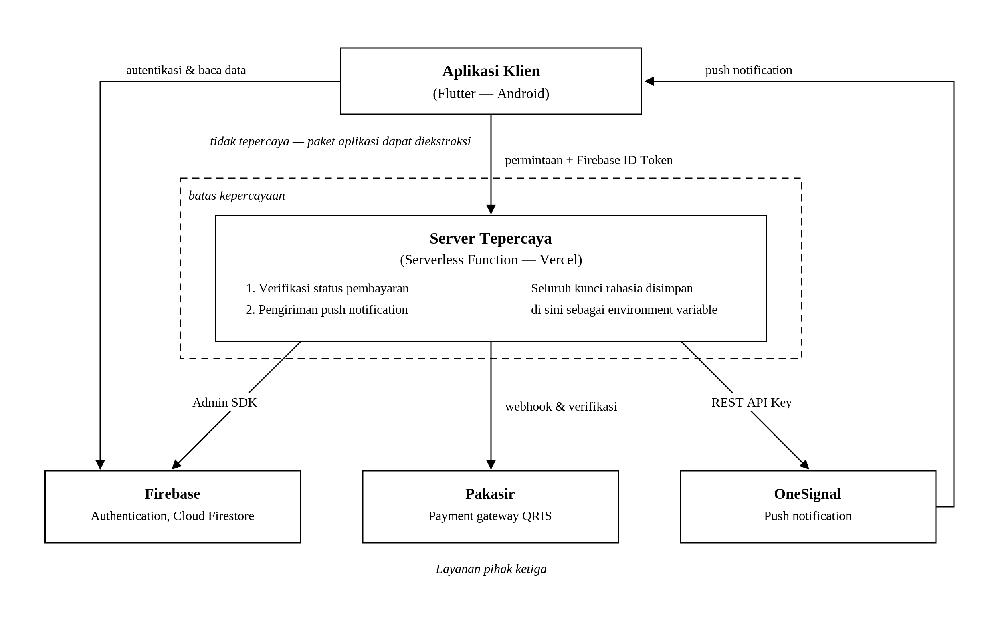
Gambar 3.1 Arsitektur dan Batas Kepercayaan Sistem Smart Residence
Sumber: olahan penulis, diadaptasi dari konsep pada [26] dan [27]

Bagian B — Butir Revisi Bab III Lainnya
RB-01 3.5.1 — butir Backend Layer (para 557)
PERLU DIPERBAIKI Cari (Ctrl+F): "Pengiriman notifikasi menggunakan OneSignal"
Teks lama
Backend layer menggunakan Firebase … Firebase digunakan untuk: Autentikasi pengguna; Penyimpanan data; Pengiriman notifikasi menggunakan OneSignal; Sinkronisasi data secara real-time.

Teks pengganti
DIGANTI oleh naskah 3.5.1 restrukturisasi (Bagian A). OneSignal dikeluarkan dari daftar layanan Firebase; sebagai gantinya Backend Layer memuat Firebase Authentication, Cloud Firestore, dan Firebase Cloud Messaging (FCM). OneSignal dipindahkan ke lapisan Layanan Pihak Ketiga.

Alasan. OneSignal bukan produk Firebase, melainkan layanan pihak ketiga yang berjalan di atas FCM. Penempatannya di bawah Firebase keliru secara kategori.

RB-02 3.5.1 — penutup Backend Layer (para 559)
PERLU DIPERBAIKI Cari (Ctrl+F): "tanpa memerlukan server backend tambahan"
Teks lama
Penggunaan Firebase memungkinkan aplikasi untuk mengelola data secara terpusat dan real-time tanpa memerlukan server backend tambahan.

Teks pengganti
DIGANTI oleh naskah 3.5.1. Kalimat baru menegaskan Firebase menghilangkan kebutuhan membangun basis data/autentikasi sendiri, namun sistem TETAP memerlukan satu lapisan server tepercaya untuk operasi yang tidak boleh diputuskan aplikasi.

Alasan. Kalimat lama sudah tidak benar sejak server verifikasi webhook dibangun pada Sprint 3, dan bertentangan dengan keberadaan Trusted Server Layer.

RB-03 3.5.1 — Komunikasi Sistem (para 569)
PERLU DIPERBAIKI Cari (Ctrl+F): "tanpa memerlukan REST API tambahan"
Teks lama
Aplikasi Smart Residence berkomunikasi langsung dengan Firebase untuk kebutuhan autentikasi, database, dan notifikasi, tanpa memerlukan REST API tambahan.

Teks pengganti
DIGANTI oleh naskah 3.5.1 (bagian Komunikasi Sistem). Aplikasi berkomunikasi langsung dengan Firebase hanya untuk autentikasi dan basis data; operasi istimewa (status pembayaran, notifikasi) melalui trusted server layer.

Alasan. Kalimat lama bertentangan langsung dengan para 570 di bawahnya yang justru menyebut adanya server webhook (REST API tambahan).

RB-04 3.5.1 — lapisan & teori baru
TAMBAHAN BARU Cari (Ctrl+F): "—"
Teks lama
Belum ada Trusted Server Layer maupun landasan teori batas kepercayaan.

Teks pengganti
Sisipkan lapisan Trusted Server Layer (Vercel) dan subbagian Batas Kepercayaan sesuai naskah Bagian A. Di sinilah materi trust boundary yang sebelumnya direncanakan di Bab II 2.10 ditempatkan, sebagai justifikasi perancangan — bukan teori umum.

Alasan. Memberi landasan teori (complete mediation, least privilege, OWASP M1, Admin SDK, ID Token) tepat di tempat keputusan arsitektur diambil. Sitasi [27]–[30] kini muncul pertama kali di Bab III.

RB-05 3.5.1 — Gambar Arsitektur
TAMBAHAN BARU Cari (Ctrl+F): "—"
Teks lama
Belum ada gambar arsitektur berlapis yang menampilkan batas kepercayaan.

Teks pengganti
Tambahkan Gambar 3.1 Arsitektur dan Batas Kepercayaan Sistem (tersedia pada Bagian A). Nomor gambar 3.1 mengasumsikan ini gambar pertama Bab III; sesuaikan bila Bab III sudah memuat gambar sebelumnya.

Alasan. Gambar arsitektur adalah bagian yang paling sering ditanya penguji; diagram harus mencerminkan empat lapisan dan garis batas kepercayaan yang sebenarnya.

RB-06 3.5.3 Perancangan Integrasi Payment Gateway
PERLU DIPERBARUI Cari (Ctrl+F): "Setelah pengguna menyelesaikan pembayaran, Pakasir mengirimkan notifikasi webhook"
Teks lama
Uraian integrasi berhenti pada: server verifikasi menerima webhook, memverifikasi ulang ke API Pakasir, lalu menuliskan status lunas ke Firestore.

Teks pengganti
Tambahkan dua mekanisme pengamanan yang belum terdokumentasi: (1) server mencocokkan nominal terbayar dengan TOTAL tagihan yang akan dilunasi dan menolak bila tidak sama — mencegah manipulasi nominal pada URL pembayaran; (2) jumlah tagihan yang dibuat warga dikunci ke tarif iuran melalui Firestore Security Rules. Tambahkan pula mekanisme dokumen bulan dimuka berstatus 'pending' yang dibersihkan otomatis bila pembayaran batal.

Alasan. Mendokumentasikan perancangan keamanan pembayaran yang sudah diimplementasikan namun belum tertulis; memperkuat argumen batas kepercayaan pada modul pembayaran.

RB-07 3.6 Perancangan Basis Data — Entitas Tagihan (Tabel 3.12)
PERLU DIPERBARUI Cari (Ctrl+F): "orderId menyimpan referensi transaksi dari payment gateway Pakasir"
Teks lama
Field status pada entitas Tagihan hanya mengenal nilai seperti belumBayar dan lunas.

Teks pengganti
Tambahkan nilai status 'pending' pada deskripsi field status, dengan keterangan: penanda dokumen bulan dimuka yang dibuat saat memulai pembayaran online, dibedakan dari 'belumBayar' agar sisa pembayaran yang batal dapat dibersihkan secara aman.

Alasan. Status 'pending' adalah bagian nyata dari skema data terkini; entitas Tagihan harus mencerminkannya.

RB-08 3.9 Tools dan Teknologi (para 795)
PERLU DIPERBAIKI Cari (Ctrl+F): "Firebase Authentication, Firestore (Basis Data), dan OneSignal (Push Notification)"
Teks lama
Firebase: Layanan Backend-as-a-Service (BaaS) meliputi Firebase Authentication, Firestore (Basis Data), dan OneSignal (Push Notification).

Teks pengganti
Pisahkan jadi: (a) Firebase: Firebase Authentication, Cloud Firestore, dan Firebase Cloud Messaging (FCM); (b) OneSignal: layanan push notification pihak ketiga di atas FCM; (c) Vercel (Node.js/TypeScript): serverless hosting untuk server tepercaya yang menangani verifikasi pembayaran dan pengiriman notifikasi.

Alasan. Menghilangkan kekeliruan kategori OneSignal-sebagai-Firebase dan mencantumkan komponen server yang selama ini tidak disebut pada daftar tools.

RB-09 3.4.3 Analisis Proses — deskripsi diagram aktivitas
PERLU DIPERBARUI Cari (Ctrl+F): "sistem mengirimkan notifikasi melalui OneSignal kepada"
Teks lama
Deskripsi diagram (SOS, bantuan, keluhan, berita) menyebut sistem mengirim notifikasi langsung 'melalui OneSignal'.

Teks pengganti
Ubah menjadi: sistem mengirim permintaan notifikasi ke server tepercaya, yang setelah memverifikasi kewenangan pemohon meneruskannya melalui OneSignal kepada penerima yang dituju.

Alasan. Menyelaraskan deskripsi proses dengan alur teknis yang sebenarnya dijalankan sistem.

RB-10 Tabel Skenario Use Case — Panggil Satpam / SOS
PERLU DIPERBARUI Cari (Ctrl+F): "Memicu OneSignal untuk mengirim push notification"
Teks lama
Langkah skenario menyebut sistem 'memicu OneSignal untuk mengirim push notification'.

Teks pengganti
Ubah menjadi: sistem mengirim permintaan notifikasi ke server tepercaya; server memverifikasi kewenangan lalu memicu OneSignal mengirim push notification kepada petugas keamanan yang sedang bertugas.

Alasan. Skenario use case harus mencerminkan alur teknis sebenarnya.

Bagian C — Catatan Sitasi
Materi batas kepercayaan pada 3.5.1 memperkenalkan empat rujukan yang sebelumnya direncanakan di Bab II: [27] Saltzer & Schroeder (complete mediation & least privilege); [28] OWASP Mobile Top 10 (M1: Improper Credential Usage); [29] Firebase Verify ID Tokens (Admin SDK); dan [30] RFC 7519 JSON Web Token. Karena struktur berubah, keempatnya kini muncul pertama kali di Bab III — pastikan penomoran akhir mengikuti urutan kemunculan saat Daftar Pustaka disusun.

